基于动态区域划分算法的地铁网络区域脆弱性研究

摘要：
复杂网络在很多领域都有广泛应用，如社交网络、信息网络、交通网络等，社区结构作为复杂网络的一个特性，得到各学科领域的广泛关注。本文基于社区的概念，提出了地铁网络脆弱区域的定义，并采用社区动态划分的思想，提出一种对地铁网络脆弱性区域分析的动态区域划分算法DVAI算法（(Dynamic Vulnerability Area Identification)）。
关键词：地铁网络，脆弱性， 动态划分算法

1 简介
最近几年，脆弱性的概念吸引了大批学者，对于脆弱性的研究已经深入到诸多领域，例如电网、供应链、交通等。城市地铁网络系统（UMNS，Urban Metro Network System）在缓解城市交通压力，拓展城市空间等方面的突出作用，日益成为城市交通系统的关键环节。但是存在着许多潜在的危险因素引发的各种突发事件，中断或损毁是难以完全避免的，当其发生时，容易导致交通堵塞，运输效率降低甚至交通瘫痪等严重后果[陈菁菁, 2010]，将对城市经济、安全，人们的日常出行造成严重影响。因此对于UMNS脆弱性的研究已成为热门课题，特别随着我国地铁系统快速建设，UMNS脆弱性亟待深入研究。
对于网络脆弱性的研究，主体处于对于网络及其组成的脆弱值的量化和评价，主要指标主要包括网络的度[Wei Huang, 2010, Yongliang Deng, 2013]，路径长度[李进, 2009]，网络效率[Angeloudis, 2006, Yongliang Deng, 2013]，最大连通部分[Han Chuan-feng, 2009]，介数值[Zhiyun Zou,Junyi Lai,and Jianzhi Gao, 2013]等指标。社团结构是复杂网络的一个重要特性，已经成为网络脆弱性分析的一个新的角度[Fortunato S. Community detection in graph[J]. Physics Reports, 2010, 486(3): 75-174]。社团是指性质功能相同或相似的节点构成，每个节点与其所在社团内节点连接相对较为紧密，与其它社团节点连接相对较为稀疏。
传统的基于网络拓扑结构的社团检测方法大致可以分为3类：一类是分裂方法，这类方法的主要思想是首先把网络看成一个整体，试图找到已连接的相似性最低的节点对，然后不断从网络中移除边，从而得到具有层次结构的社团。常用的分裂方法有，GN算法[4]，快速分裂算法[5]以及基于相异性的算法[6]等。第二类是基于模块度的方法[7-11]，这类方法通常是以模块度为作为划分社团的衡量指标。第三类是谱方法[12-13]，这类方法是将网络映射到拉普拉斯矩阵上，通过计算拉普拉斯矩阵特征向量值来判断相应节点所归属的社团。
但是对于地铁网络，由于影响其脆弱性的影响因素会随着时间轴不断变化，因此导致不同时段社区划分会有差异。对于区域划分算法不能仅仅局限在静态划分方法，动态划分逐渐受到关注。
本文提出了一种分析网络区域脆弱的动态划分算法，首先结合社区的定义，提出地铁网络脆弱区域的定义以及从结构脆弱性和状态脆弱性两个角度对节点进行分析，然后结合分裂算法和模块度算法，通利用局部模块度算法获取不同时间段的划分结果，得到累积的加权网络图，然后利用分裂算法划分脆弱区域。
本文的组织结构如下：第二节介绍相关信息，提供地铁网络区域的定义、节点的评价函数和局部模块度；第三节建立DVAI算法划分区域的模型，第四节为实验分析。

2预备知识

2.1地铁网络脆弱区域定义
地铁网络可以描述为一个无向图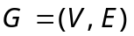，其中节点集V表示地铁网络G中的全部站点集合，边集E表示连通的两个站点间的边的集合。对于网络中节点和区域由于受到来自外部或内部技术、社会或自然等因素影响，造成服务水平下降，甚至系统瘫痪。
因此定义地铁网络脆弱区域是指在地铁网络中，由于某些节点和线段的高脆弱性，以及受其影响的区域内的连接比较紧密，区域间的连接比较稀疏的区域。针对定义设定，脆弱区域为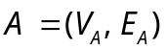。
地铁网络关联性与依赖性强， 当网络中某一元素出现扰动，往往像水波一样对周边产生影响，对于地铁网络区域，由于节点受到干扰，与其相连的线段也会受到干扰，因此区域脆弱性选取节点为其脆弱源。因此需要对网络的节点进行脆弱评价。

2.2地铁网络节点的分析指标
对于地铁网络运营本身，主要存在两个状态：地铁网络结构和地铁交通需求状态，两者共同影响着地铁网络的脆弱性。前者是相对静态，结构性为主的特性；后者则是动态的，状态化的特性。因此将地铁网络脆弱性细分为结构脆弱性与状态脆弱性两个部分。
在地铁网络中，由于两个节点的最短路径往往经过枢纽节点(Hub node)，导致其成为客流运输的瓶颈所在，因为它一旦遭受损坏，尤其周边节点客流较大时，对乘客出行的影响将非常大。因此对于节点脆弱性分析，可以选择利用结构型指标介数值和状态型指标客流来衡量。
介数值是指网络中所有最短路径中经过该节点的数量比例，用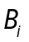表示。对应任意节点i，其介数值b_{i}是指网络中所有最短路径中经过该节点的数量比例，如式2-1所示。
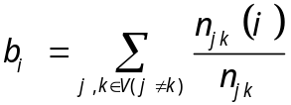
（2-1）
其中，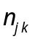是节点j和点k的最短路径的数量，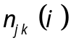连接点j和点k且经过节点i的最短路径数量。枢纽站点的介数值很大，对整个网络产生的影响远远高于普通节点，当其产生影响，对网络中很大区域产生影响。因此，介数值可以很好地刻画单一站点在地铁网络中的重要程度，如果该站点受到影响，以最短路径经过它的其他节点也会相应受到影响。
定义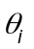为节点i的线均客流量，则节点i的脆弱性如式2-2所示。
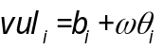
（2-2）
其中为偏好因子，作为城市对于结构脆弱性和状态脆弱性的选择偏好。
定义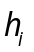表示区域i的邻接节点集合。

2.3网络动态区域划分策略
由于地铁网络客流随时间变化，节点的脆弱性也将随时间变化而变化，导致不同时期的网络脆弱性划分区域也将产生差异。静态图中区域之间的演化关系可以分为：保持、融合、分裂。因此划分算法需要找出多个时间点上稳定的社区结构。2010年Peter J. Mucha等人考虑到时间片上节点间的变化，然后通过对每个时间片上的社区划分结果进行对比，找出稳定节点。
[Peter J. Mucha, Thomas Richardson, Kevin Macon, Mason A. Porter and Jukka-Pekka Onnela. Community Structure in Time-Dependent, Multiscale, and Multiplex Networks [J]. Science, 2010, 328(5980): 876-878.]
因此，建立各时间轴地铁网络演化图。
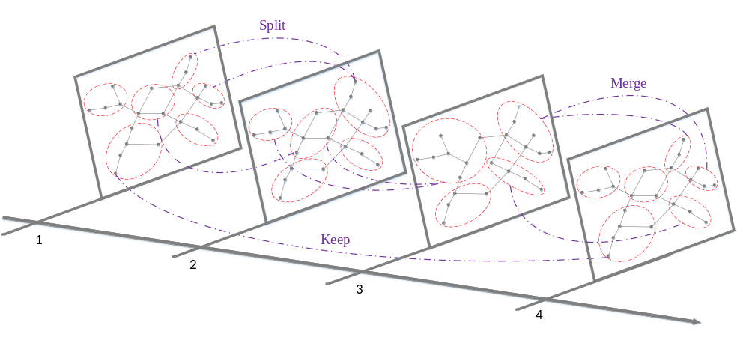
图3-1 各时间轴地铁网络脆弱区域的演化图
从图中可以发现：
（1）随着时间变化，网络中某些节点都属于同一区域，则说明这些关系在时间轴上相对稳定。
（2）如果两个节点的共有的邻接节点数量越多，它们越可能属于同一区域。
（3）对于不同时间片，由于其提供信息对于划分影响不同，导致区域分裂和融合时间片的信息尤其重要。
基于以上情况，本文提出来DVAI(Dynamic Vulnerability Area Identification)算法来实现地铁网络脆弱性区域动态划分方法。通过寻找不同时间轴脆弱区域中相对固定的节点联系，并以此为基础划分脆弱区域。

3 DVAI算法
对于累积不同时间片区域利用局部模块度算法划分的累积信息，将其汇总后转化为节点间的加权信息，得到加权网络图，然后利用分裂算法求得最终的区域分布。

3.1局部模块度算法
为了得到最优的社团结构，Newman等人[Newman M E J. Fast algorithm for detecting community structure in networks [J]. Physical review E, 2004, 69(6): 066133]引入了一个衡量网络划分质量的标准——模块度（modularity）提出了模块度这一概念，来衡量划分社团的好坏。其定义为：
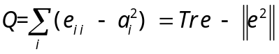
其中：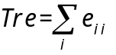表示网络中同意社团内部节点相连的边的数量，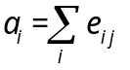表示社团内部节点与非社团节点所连边的数量。
Clauset在Newman的模块度的基础上，提出了局部模块度作为网络划分质量的标准。对于局部模块度[Wang Xutao, Chen Guanrong, Lu Hongtao. A very fast algorithm for detecting community structures in complex network [J]. Physical, 2007, A384:667-674]，Q的物流含义是：网络中社区内部的边的比例减去在同样社区结构下随机连接节点的边的比例的期望。Q值越大，网络中社区的结构越稳定。Q值如式2-4所示。
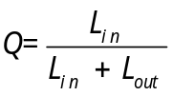
（2-4）
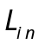表示假设节点所属该社团，社团内部边的数目；表示假设节点所属该社团，社团内部节点与外部社区节点连接的边的数目。
局部脆弱度算法是从一个节点出发，寻找使Q值最大的节点添加到区域中。但是由于单一节点的波动对其邻接节点的都会产生影响，因此，局部模块度算法VGN（）为：
步骤：
- 初始化
读取地铁网络和每个站点的客流量，利用公式（2-2）计算每个节点的脆弱值v_{i}，社团标号r=1；
- 选取初始节点
对未选各节点按照v_{i}降序排列，在未被选择的节点中选取脆弱值最大的节点i加入到区域A_{r}中；
- 添加初始邻接节点集
寻找节点i的邻接节点集，加入区域A_{r}中，计算A_{r}的局部模块度Q_{a}；
- 区域划分形成
寻找的相邻节点集，对于其中每个节点j，假设其属于区域，利用公式（3-？）计算局部模块度Qk，如果Qk>Qa，将节点j添加到区域Ar中，Qa=Qk；否则执行（6）；
- 重复（3）（4）；
- 得到区域Ar；
- 重复（2）（3）（4）（5）（6）
- 得到区域分布

算法描述如下：
Function Partition(G)
输入：网络G，站点客流C.
输出：一个社团划分.
1: Compute the vulnerability of each node；
2: Select max of
Compute Q’ with Eq.(9);
3: while Q’ isn’t maximized do
4: for i∈V do
5: Compute λ_{i}’ with Eq.(8) ;
6: end for
7: minv ← v_{i} whose λ_{i}’ is minimal；
8: if minv∈G_{j} do
9: move minv from G_{j} to G_{3-j}；
10: end if
11: Compute Q’ with Eq.(9);
12: end while
13: Delete links between G₁ and G₂, get G₁, G₂, …, G_{m};

3.2DVAI算法简述
通过VNG算法对不同时间片的网络进行脆弱区域划分，得到每个时间片的划分信息，然后将其统一转化为加权网络，以此为基础，划分脆弱区域。如图3-2所示
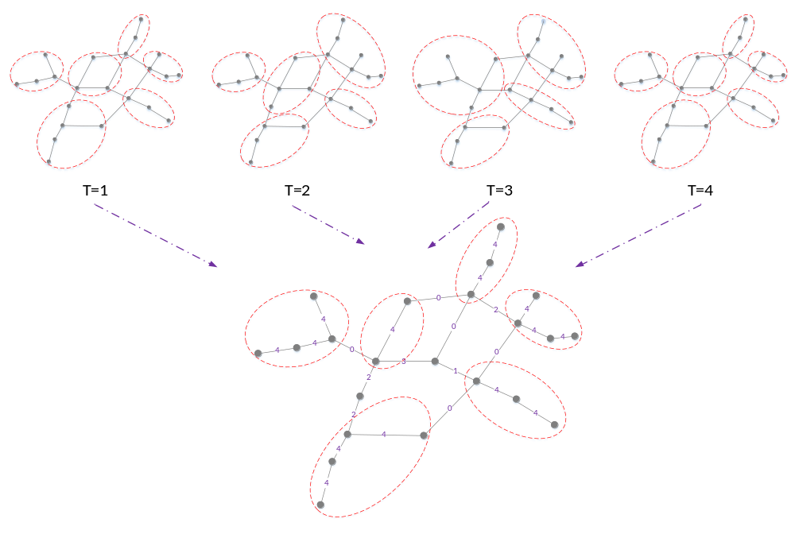
图3-2
从图中可以发现，通过累积不同时间片的划分信息，可以发现固定的节点连接结构，也可以发现连接度很低的边。通过加权网络，优先去除权值较低的边，得到划分后的脆弱区域分布。
算法如下：
- 针对不同时间片t，利用VNG算法，获得划分的脆弱区域集合{}_{t}，将其转化到加权网络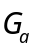中；
- 寻找加权网络中权重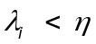，将其移除，在中将其权重值设为0；
- 计算划分后的区域的Q值；
- 重复（2）直至无边可以移除；
- 搜寻是否有孤立节点，如果存在，通过加权网络，使其加入到其最大加权边相连的脆弱区域，否则，结束。

4 仿真分析
本文将DVAI算法分别应用于地铁网络动态划分和静态划分探索，并与主流的Newman-Girvan（N-G）算法上作对比。在静态划分方面，对比模块性指标Q值及运行时间作对比，分析DVAI算法的有效性，以及分析客流波动下，对于区域划分的影响。对于动态划分方面，通过统计DVAI算法与NG算法在区域演化{保持，融合，分裂}下DVAI算法的有效性。

4.1数据
本文将某市的地铁网络数据以及t=4个时间段的客流数据，其相关属性如表4-1所示
表4-1某市地铁网络数据信息
数据集 | 站点数 | 线路数 | 网络直径 | 平均度值 | 平均路径长度 | 聚类系数
标准地铁网络数据 | 124 | 135 | 3 | 2.17742 | 3123 | 0.023
该地铁网络的平均度值为2.17742，说明该地铁网络的连通性较低，最大的度值为5。当度值大于2，表明其是换乘节点。从表中可以发现，该地铁网络的换乘节点的比例为14.5%，比例较小，网络连通效率低。
表4-2 某市地铁网络度分布
度值 | 站点数 | 比例
1 | 11 | 8.9%
2 | 95 | 76.6%
3 | 4 | 3.2%
4 | 13 | 10.5%
5 | 1 | 0.8%

4.2地铁网络动态划分探索
本文将利用DVAI算法，与已知的NG算法，进行比较，依次记录不同个时间片不同算法划分区域发生演化行为（保持、融合和分裂）的数量。结果如表4-2所示。
表4-2
数据集 | 社区数量 | 最大社区大小 | 累积保持数量 | 累积融合数量 | 累积分裂数量 | 计算时间
DVAI | 15 | 16 | 244 | 73 | 88 | 253
NG | 17 | 14 | 187 | 103 | 115 | 152

图4-1
从表中可以发现，从时间性能上，DVAI算法并不占优，因为它会结合之前的信息再作划分，但是可以发现，DVAI算法可以稳定的划分区域，减少出现区域分裂和融合的次数，可以划分稳定的脆弱区域。

4.3地铁网络静态划分探索
对于地铁网络，选取某一站点，测试随客流变化，Q值变化情况。

参考文献
[]陈菁菁. 城市轨道交通重大运营事故和灾害分析 [J]. 城市轨道交通研究. 2010, (5): 41-45.
[]Bell M, Kanturska U, Schm O, Cker J D, et al. Attacker—defender models and road network vulnerability [J]. Philoso phicalTransactions of the Royal Society A: Mathematical Physical and Engineering Sciences. 2008, 366(1872): 1893-1906.
[]Jenelius E, Petersen T, Mattsson L G. Importance and exposure in road network vulnerability analysis [J]. Transportation Research Part A: Policy and Practice. 2006, 40(7): 42-44.
[]Wei Huang, Tommy W. S. Chow. Effective strategy of adding nodes and links for maximizing the traffic capacity of scale-free network [J]. Chaos. 2010, 20(3):033123.
[]Yongliang Deng, et al. Topological and Measure of Urban Metro Network: The case of Nanjing [J]. Journal of Network. 2013, 8(6): 1350-1356.
[]李进, 马海军. 城市地铁图网络复杂性研究 [J]. 西安电子科技大学学报: 社会版. 2009, 19(2): 51-55.
[]Angeloudis P, Fisk D. Large subway system as complex network [J]. Physica A Statistical Mechanics and Its Applications. 2006, 367:553-558.
[]Chuanfeng Han, Liang Liu. Topological vulnerability of subway networks in China [C]. IEEE Management and Service Science. 2009: 1-4.
[]Zhiyun Zou, Junyi Lai, Jianzhi Gao. Reducing the vulnerability of network by inserting modular topologies [J].Chaos. 2013, 23(1): 013121.
[]Lee, et al. Statistical analysis of the Metropolitan Seoul Subway System: Network structure and passenger flows [J]. Physica A, 2008, 387: 6231-6234.
[]白亚飞. 大客流条件下地铁车站的脆弱性研究 [D]. 北京交通大学. 2013.
[]Teng J, Chen Y Y, Zhao
[]范海雁, 杨晓光. 基于轨道交通的常规公交线网调整方法 [J]. 城市轨道交通研究. 2005, 8(4): 36-38.
[]刘剑锋, 李媛,卢全毅,孙福亮. 小汽车通勤出行者驻车换乘接运方式选择分析 [J]. 北京交通大学学报. 2010, 3(34): 129-133.
[]Cutter SL. The vulnerability of science and the science of vulnerability [J]. Annals of the Association of Ameracan Geographer. 2003, 93(1): 1-12.

